GRUPA ŻABKI
02.04.2021r.

Temat tygodnia: Wielkanoc.
Temat dnia: Wielkanocna niespodzianka.

- Oglądanie pierwszego obrazka historyjki.
- Co robi rodzina?
- Co znajduje się na stole?
- To śniadanie świąteczne.
- Z okazji jakiego święta zostało ono przygotowane?
- Klaszcząc, podziel rytmicznie słowa:
pisanka, baranek, owies, obrus, koszyczek, bazie, baba, palma.
(Pi-san-ka, ba-ra-nek, o-wies, o- -brus, ko-szy-czek, ba-zie, ba-ba, pal-ma).

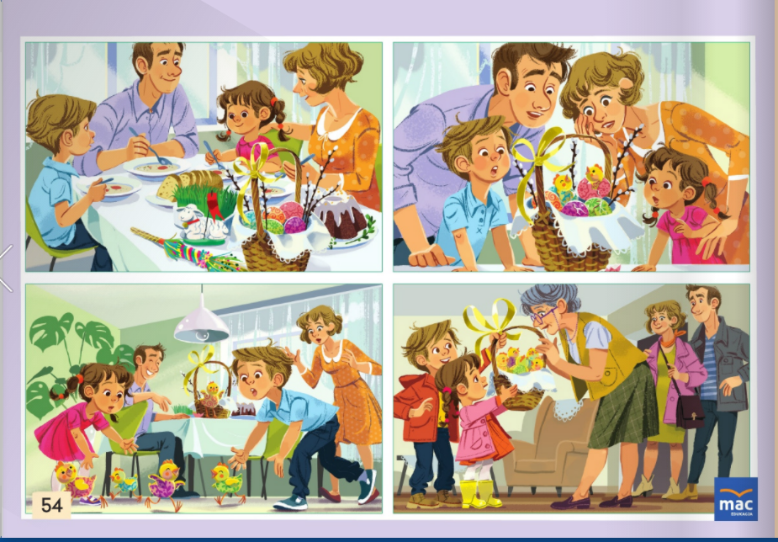

• Oglądnie drugiego obrazka historyjki.
− W jakim nastroju jest rodzina?
− Pokaż, jakie mają miny.
− Czy na stole coś się zmieniło?
− Czy ktoś zauważył, że pękają pisanki?
• Oglądanie trzeciego obrazka historyjki.
- Co robi mama?
- Co robi tata?
- Co robią dzieci?
- Jak wyglądają kurczątka?
- Ile ich jest?
- Czy naprawdę w rzeczywistości tak wyglądają kurczątka?
- Pokaż, jak poruszają się kurczątka.
- Teraz pokaż, jak poruszają się baranki.
- Czy na świątecznym, wielkanocnym stole może pojawić się zajączek?
- W jakiej postaci?

• Oglądanie czwartego obrazka historyjki.
− Jak zakończyła się ta historia?

• Próby opowiedzenia całej historyjki.

2. Masażyk relaksacyjny.
Dziecko siada w parze z dorosłym lub z rodzeństwem.

Dziecko:
Świeci słonko, świeci, rysuje słonko na plecach partnera,
a chmurka się skrada, rysuje małą chmurę
zasłoniła słonko, rysuje dużą chmurę,
będzie deszczyk padać. uderza palcami, naśladując padający deszcz.

- Zabawa matematyczno-ruchowa Kury i pisanki.
Potrzebne: tamburyn, pięć sylwet kur z różną liczbą kropek (od 1 do 5), kartonowe sylwety pisanek z określoną liczbą wzorków. Dorosły umieszcza w pomieszczeniu, w widocznym miejscu, pięć sylwet kur (na każdej znajduje się inna liczba kropek). Dziecko otrzymuje kartonowe sylwety pisanek (po jednej), na których jest określona liczba wzorków (kół, kwadratów, linii, kwiatuszków…). Dziecko poruszają się po sali w rytmie wystukiwanym na tamburynie. Podczas przerwy w grze liczy wzorki na swoich pisankach, a potem siada pod sylwetami kur, które mają taką samą liczbę kropek.

4. Ćwiczenia z wykorzystaniem wiersza Krystyny Datkun-Czerniak Kurka.
Dziecko dobiera się w parę z dorosłym lub z rodzeństwem. Wspólnie ilustrują tekst, wykonując proste ruchy.

Dziecko:
Kurko, kurko, dwa razy uderza w dłonie partnera z pary, wykonuje obrót
to twoje podwórko? wokół własnej osi, w lekkim skłonie, za ręką wskazującą
kierunek obrotu, wykonuje obrót w przeciwnym kierunku,
To moje podwórko trzy razy klaszcze w dłonie partnera,
i to moje piórko!
Jeśli chcesz – krzyżuje ręce, przeciągają się,
to je bierz! uderza o uda,
Jak chcesz dwa, klaszcze w dłonie partnera,
dam ci ja. klaszcze w dłonie partnera.

5. Rytmizowanie tekstu.
Mówienie tekstu: W wielkanocny poniedziałek oblewamy się nawzajem wolno lub szybko, w zależności od tego, w jakim tempie dorosły porusza ręką.
Dorosły zwraca uwagę na zachowanie umiaru w polewaniu się wodą w lany poniedziałek.

6. Karta pracy, cz. 2, nr 23.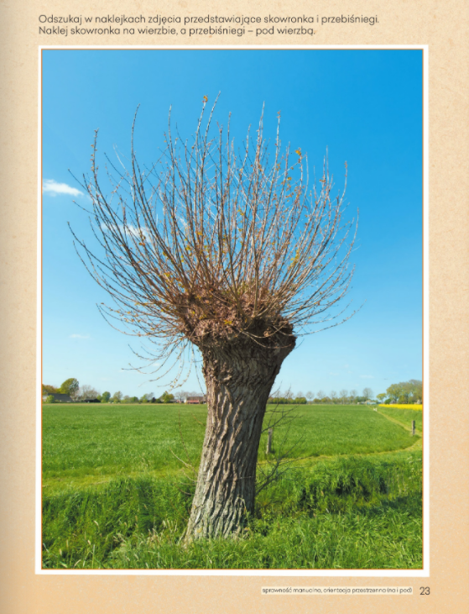
7. Kolorowanka
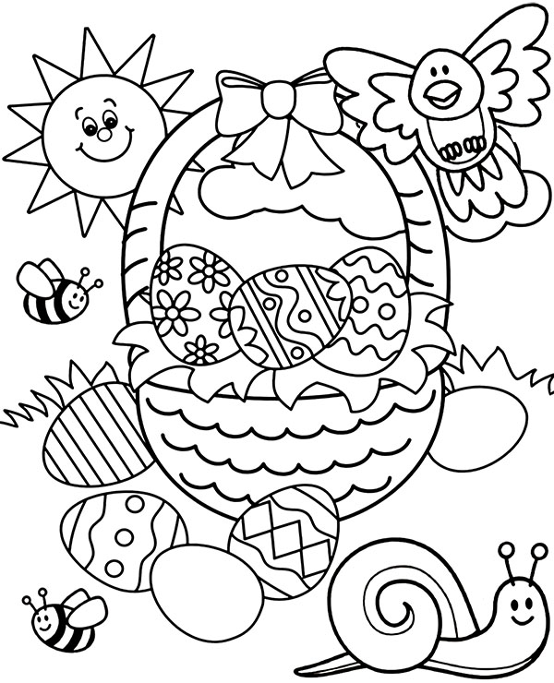

Pozdrawiamy i życzymy owocnej pracy oraz Wesołych Świąt Wielkanocnych.
Wychowawcy: Marta Kozyra, Katarzyna Bis

